Siblik Presseinformation

Kompromisslos sicher - Fischers neue Leuchte SRU

Kompromisslos erfolgreich
Fischer und Siblik blicken auf ein erfolgreiches Jahr der Zusammenarbeit zurück. Die Ergebnisse können sich sehen lassen und pünktlich zum ersten Jahrestag wird das Sortiment um eine neue Leuchte erweitert. Die SRU Leuchte ist der nächste Allrounder in der Fischer-Familie.
Was die neue Leuchte so besonders macht?
„Unsere SKU Leuchte hat sich im letzten Jahr als Alleskönner erwiesen. Mit der SRU wird das umfangreiche Sortiment nun um eine weitere anwendungsflexible Leuchte ergänzt,“ so Harald Blumauer, Produktmanager bei Siblik.
Highlight der SRU ist eindeutig der transparente Rahmen, der die Ausleuchtung der Umgebung noch einmal verbessert. Somit wird nicht nur die Rettungszeichenscheibe hinterleuchtet, sondern auch Umgebungslicht abgegeben. Im Falle der Flucht aus einem Gebäude sorgen bessere Sichtbedingungen für mehr Sicherheit.
Damit zeigt Fischer erneut auf, wenn es um die Weiterentwicklung von Notleuchten geht.
Kompromisslos Anwenderfreundlich
Natürlich bietet auch die SRU die von Fischer bereits gewohnten und gut durchdachten Eigenschaften:
- Wand- und Deckenmontage ohne weiterem Zubehör möglich
- Integrierter Autotest
- Fehlermeldung visuell (LED) und akustisch (auch für Laien schnell erkennbar)
- Hohe Erkennungsweite von 27 m (gut für die Montage in größeren Abständen geeignet)
- 4 Piktogramme zum Stecken im Lieferumfang enthalten (jede Anwendungsmöglichkeit bei der Hand)
Auch bei der Brenndauer wurden verschiedene Anforderungen berücksichtigt. So erfolgt die Umstellung zwischen 3 und 8 Stunden, so wie auch die Einstellung der Schaltungsvariante Dauer- oder Bereitschaftsschaltung, mittels Schalter in der Leuchte. Damit gehören Drahtbrücken endgültig der Vergangenheit an.

Mit Fischer auf der sicheren Seite - die neue SRU, exklusiv erhältlich ab Oktober bei Siblik.

Weitere Informationen erhalten Sie unter www.siblik.com

Bilder
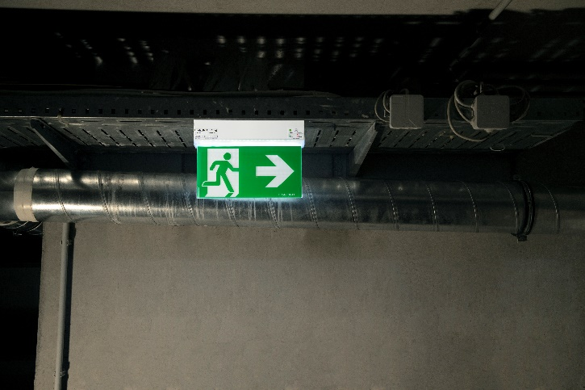
[Fischer_SRU_5069]
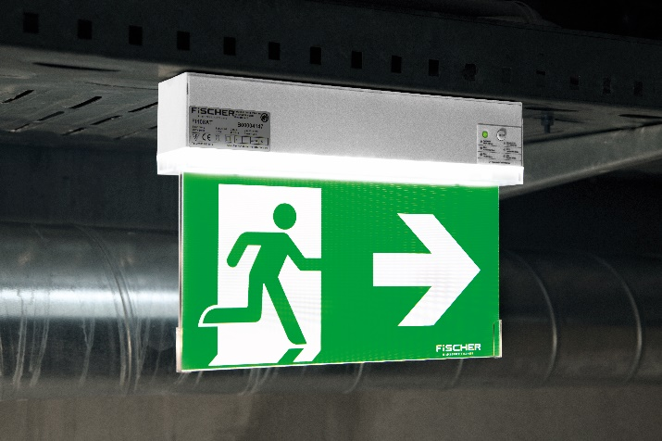
[Fischer_SRU_5100]
Bild © Siblik Elektrik GmbH & Co. KG
SIBLIK. Wir schalten schneller.
Siblik Elektrik ist ein österreichweit tätiges Unternehmen mit Hauptsitz in Wien. Namhafte in- und ausländische Hersteller aus der Elektro- und Haustechnik-Branche sind eng mit Siblik verbunden und werden exklusiv in Österreich vertreten. Das traditionsreiche Unternehmen wurde 1938 gegründet und blickt somit auf fast über 80 Jahre Handelsvertretung zurück. Heute beschäftigt Siblik Elektrik über 130 MitarbeiterInnen an 4 Standorten, in Wien, Graz, Vöcklabruck und Innsbruck.

Pressekontakt
Siblik Elektrik GmbH & Co. KG
+43 1 68006 136
pr@siblik.com

